Схема закріплення об’єкту благоустрою
(для утримання його в належному стані відповідно до вимог Правил благоустрою території населених пунктів Кременчуцької міської територіальної громади)
території за адресою: вулиця Марусі Чурай, 10
назва суб’єкта благоустрою: гр. Кравецька Я.О.

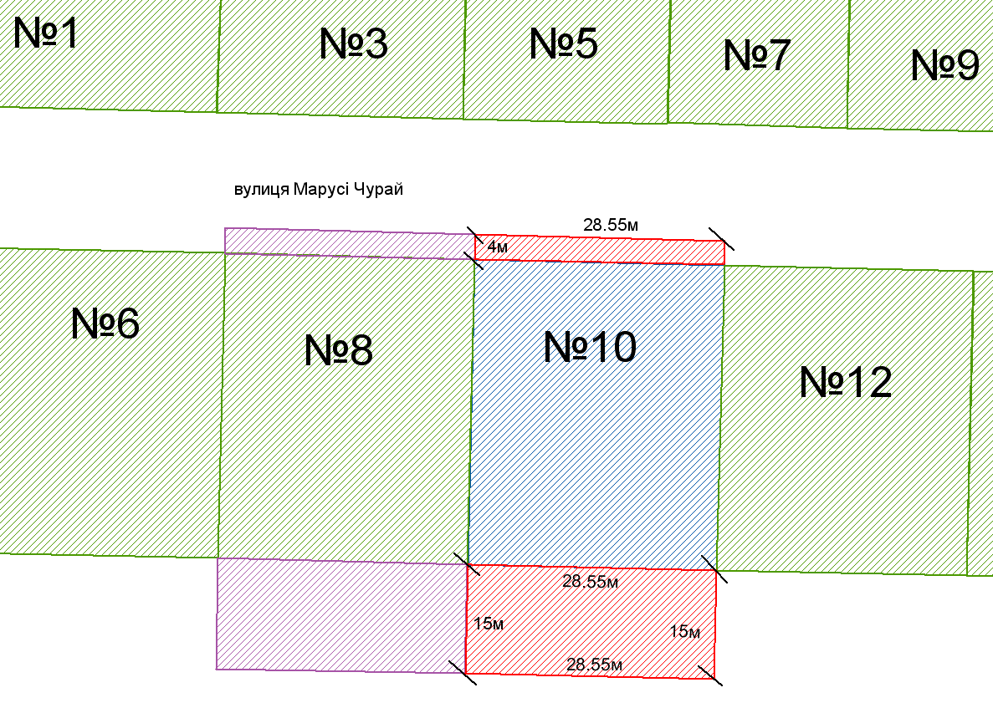

- земельна ділянка гр. Кравецька Я.О.
- прилегла територія, яка закріплюється
за гр. Кравецька Я.О.

- закріплена земельна ділянка за власником садиби № 10 по
вул. Марусі Чурай
- суміжні земельні ділянки

Розробник: Оляновський О.А.

Юридичні адреси та реквізити Сторін

СТОРОНА 1: СТОРОНА 2:
Виконавчий комітет Кременчуцької
міської ради Кременчуцького району квартал ***, буд. **, кв. **
Полтавської області, м. Кременчук, Полтавська область
Пл. Перемоги, 2, м. Кременчук, 39600
Перший заступник міського голови Кравецька Я.О.
Пелипенко В.М.

______________/_______________/ ________________/_________________/

